Міністерство освіти і науки України
Київський Авіаційний Інститут


Факультет комп’ютерних наук та технологій
Кафедра інженерії програмного забезпечення

Курсова робота
з дисципліни
Об’єктно орієнтоване програмування
Варіант 3

Виконав: студент групи Б-121-24-3-ПІ
Світличний Дмитро Євгенович Прийняв: викладач Олександр Вікторович Вдовиченко

Зміст
- Опис завдання
- Архітектура та шари проєкту
- Інші компоненти
- Діаграма класів
- Особливості реалізації
- Функціонал та використання
- Використані джерела
- Лістинг коду
- Скріншоти роботи

Опис завдання
Розробити консольний застосунок «Система бронювання готелю», який дозволяє:
• вести облік готелів та номерів (додавання, редагування, видалення, перегляд, пошук);
• вести облік клієнтів (додавання, редагування, видалення, перегляд, сортування за іменем та прізвищем);
• створювати заявки на бронювання номерів на заданий період та змінювати їхній текст;
• оформлювати бронювання номерів для клієнтів, скасовувати їх, переглядати заброньовані та вільні місця в готелі на вибрану дату;
• розраховувати вартість послуг бронювання з урахуванням вартості проживання за один день;
• переглядати клієнтів, які мають активні бронювання в готелі, та виконувати пошук готелів і клієнтів за ключовим словом.
Програма реалізована за принципами багатошарової архітектури (DAL / BLL / PL) з використанням мови Python, репозиторіїв для збереження даних у JSON-файлах, валідації введених даних, власних класів виключень та модульних тестів для бізнес-логіки.

Опис шарів проекту та архітектура

- Domain (Доменна модель)
Містить:
• сутності: Hotel, Room, Client, BookingRequest, Reservation;
• допоміжні значення: generate_id() для генерації унікальних ідентифікаторів (UUID), дати типу date (start_date, end_date);
• помилки: DomainError (базовий), ValidationError, NotFoundError, BookingError;
• методи from_dict у моделях для відновлення об’єктів із JSON-формату.
Усі сутності описані як dataclass, що забезпечує читабельну та зручну доменну модель. Валідація бізнес-правил (коректність дат, обов’язковість полів тощо) виконується в сервісах бізнес-логіки з використанням власних винятків.

- DAL (Data Access Layer)
Реалізує збереження даних у JSON-файлах через модуль pathlib та вбудований json.
Містить:
• базовий узагальнений клас BaseRepository[T] з CRUD-операціями (get_all, get_by_id, add, update, delete);
• узагальнений клас JsonRepository[T], який:
– зберігає об’єкти у JSON-файлах (hotels.json, clients.json, reservations.json, requests.json);
– виконує серіалізацію dataclass-об’єктів та конвертацію date → isoformat;
– викликає from_dict для відновлення об’єктів;
• спеціалізовані репозиторії:
– HotelRepository (файл data/hotels.json),
– ClientRepository (data/clients.json),
– ReservationRepository (data/reservations.json),
– BookingRequestRepository (data/requests.json).
DAL не містить бізнес-логіки, лише відповідає за надійне збереження й читання даних.

- BLL (Business Logic Layer)
Реалізує бізнес-правила системи та працює поверх доменної моделі й репозиторіїв.
Містить сервіси:
• HotelService — управління готелями, номерами та заявками:
– додавання/видалення готелів,
– додавання номерів,
– створення заявок, зміна тексту, фільтрація заявок за період;
• ClientService — управління клієнтами:
– створення, редагування, видалення клієнтів,
– отримання списку, сортування за ім’ям та прізвищем,
– базова валідація введених даних (непорожнє ім’я/прізвище);
• BookingService — управління бронюваннями:
– створення бронювання з перевіркою перетину дат і зайнятості номера,
– скасування бронювання,
– отримання заброньованих та вільних номерів на дату,
– розрахунок загальної вартості й детальна інформація (кількість днів, ціна за добу),
– отримання списку клієнтів з активними бронюваннями в готелі;
• SearchService — пошук готелів і клієнтів за ключовим словом (по назві, опису, імені, прізвищу, email).
Усі сервіси отримують репозиторії через конструктор (інверсія залежностей), що забезпечує слабке зв’язування (можна легко підмінити JSON-репозиторій на in-memory чи БД у тестах). Перевірки некоректних ситуацій (порожні поля, неправильні дати, перетин бронювань, відсутність сутності) виконуються через власні винятки ValidationError, NotFoundError, BookingError.

- PL (Presentation Layer)
Консольний інтерфейс, реалізований у модулі pl.console_app.
Містить:
• головне меню з розділами:
– Управління готелями,
– Управління клієнтами,
– Управління замовленнями (бронюваннями),
– Пошук;
• функції обробки команд: handle_hotels, handle_clients, handle_bookings, handle_search;
• допоміжні функції введення read_int, read_float, read_date, normalize_id, які реалізують валідацію введених даних (цілі числа, числа з плаваючою комою, коректний формат дати, нормалізація ID виду id=...);
• створення екземплярів репозиторіїв DAL і сервісів BLL у функції run() та організація циклу роботи програми.
На рівні PL відбувається:
• перевірка формату введення (нечислові значення, формат дати);
• обробка бізнес-помилок за допомогою перехоплення DomainError та виведення зрозумілих повідомлень користувачу;
• відображення результатів роботи бізнес-логіки у зручному текстовому форматі (списки готелів, клієнтів, бронювань, цін тощо).

Інші компоненти
Папка data/ — створюється автоматично при першому збереженні в будь-який JSON-файл (наприклад hotels.json, clients.json).
Це забезпечує модуль JsonRepository, який сам створює:
- папку data/,
- порожні файли [], якщо вони відсутні.
Файл __init__.py в кожному модулі
Забезпечує коректне визначення пакетів (hotel_app.bll, hotel_app.dal, hotel_app.pl), необхідне для імпортів і для запуску як модуля.
Файл main.py — точка входу застосунку.
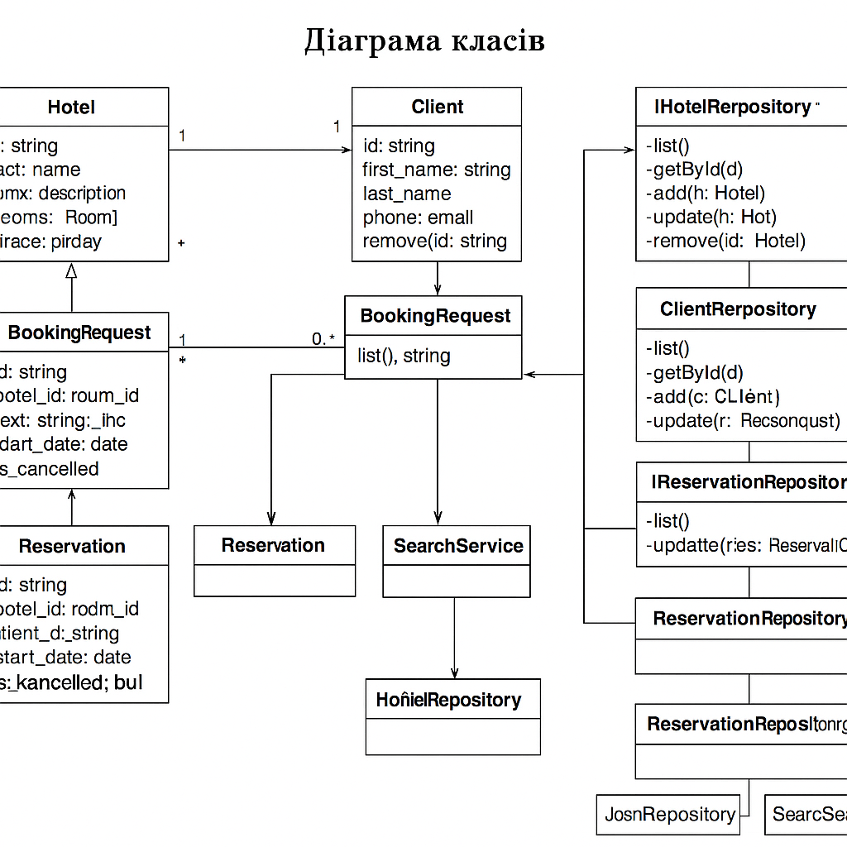
Папка tests/ — окремий проєкт модульних тестів.

Особливості реалізації
- Inversion of Control (IoC) / Dependency Injection
Замість того, щоб сервіси самі створювали репозиторії, всі залежності передаються через конструктор із шару представлення. Це дозволяє легко підмінювати репозиторії (наприклад, на in-memory у тестах) і відповідає принципам IoC / loose coupling.
- BLL не залежить від конкретного ClientRepository, а працює з абстракцією репозиторію.
- Валідація даних у BLL:
Перевірка обов’язкових полів і бізнес-правил виконується в сервісах через викидання ValidationError. Таким чином унеможливлюється створення некоректних сутностей.
- Файлова “БД” — JSON-серіалізація:
Збереження виконано через узагальнений JsonRepository, який працює з файлами в папці data/. Папка data/ та файли hotels.json, clients.json, reservations.json, requests.json створюються автоматично при першому зверненні.
- Десеріалізація через from_dict у моделях:
Для коректного відновлення типів (особливо date) у доменних класах реалізовані статичні методи. JsonRepository автоматично викликає from_dict, тому DAL не містить бізнес-логіки.
- Обробка винятків у консольному інтерфейсі:
У console_app.run() перехоплюються всі бізнес-помилки (DomainError) і відображаються як зрозумілі повідомлення користувачу, тоді як неочікувані помилки ловляться окремо. Це відділяє бізнес-логіку від UI та забезпечує коректну реакцію на помилки введення й некоректні операції.
Функціонал та використання

Запуск
cd kursova

python -m hotel_app.main

Основні дії користувача
- Додати готель → у меню Управління готелями → вводимо назву й опис → створюється/оновлюється файл data/hotels.json.
- Додати номер до готелю → вибираємо готель, вводимо номер кімнати, місткість, ціну → інформація про номери також зберігається в hotels.json (у полі rooms).
- Додати клієнта → меню Управління клієнтами → вводимо ПІБ, телефон, email → створюється/оновлюється data/clients.json.
- Створити заявку на номер → меню Управління готелями → пункт “Додати заявку на номер” → вказуємо готель, номер, текст, дати → запис у data/requests.json.
- Створити бронювання (замовлення номера) → меню Управління замовленнями → “Створити замовлення” → вибір клієнта, готелю, номера, дат → запис у data/reservations.json (розраховується загальна вартість).
- Переглянути заброньовані / вільні місця → меню Управління замовленнями → пункти
“Подивитись заброньовані місця в готелі на дату” /
“Подивитись вільні місця в готелі на дату” → аналізуються записи в reservations.json.
- Переглянути вартість бронювання → меню Управління замовленнями → “Подивитись вартість замовлення (по днях)” → показується кількість діб, ціна за добу та загальна сума.
- Переглянути клієнтів з бронюваннями → меню Управління замовленнями → “Подивитись клієнтів, які забронювали номери в готелі”.
- Пошук → меню Пошук:
  - пошук готелів за ключовим словом (назва/опис);
  - пошук клієнтів за ім’ям, прізвищем, телефоном або email.
- Редагування / видалення:
  - готелі → через пункти “Переглянути один готель” та “Видалити готель”;
  - клієнти → через “Змінити дані про клієнта” / “Видалити клієнта”;
  - заявки → через “Змінити текст заявки”;
  - бронювання → скасування через “Відмінити замовлення”.

Приклад консолі:
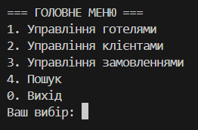

Використані джерела
- Python Documentation – https://docs.python.org
- Dataclasses Module Docs – https://docs.python.org/3/library/dataclasses.html
- JSON Module Docs – https://docs.python.org/3/library/json.html
- Pathlib Documentation – https://docs.python.org/3/library/pathlib.html
- PyTest Documentation – https://docs.pytest.org
- PyTest-Cov (Coverage) Docs – https://pytest-cov.readthedocs.io
- UML Class Diagrams Standard – https://uml-diagrams.org
- PEP 8 – Style Guide for Python Code – https://pep8.org

Лістинг коду проекту
Код міститься у структурі:
hotel_app/
├─ bll/ # бізнес-логіка (сутності, сервіси, виключення)
├─ dal/ # доступ до даних (JSON-репозиторії)
├─ pl/ # консольний інтерфейс (console_app)
└─ tests/ # модульні тести для BLL

Скріншоти результатів
- Головне меню застосунку
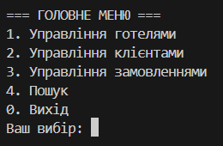
- Управління готелями
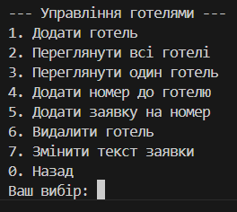

- Управління клієнтами
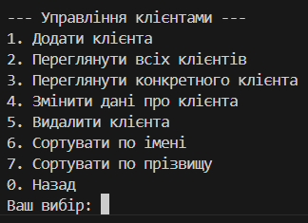
- Управління замовленнями
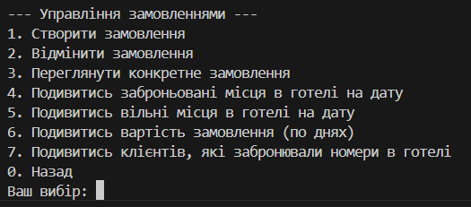
- Пошук
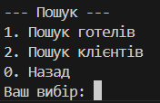

Висновок

У ході виконання курсової роботи було розроблено консольний застосунок «Система бронювання готелю», який реалізує облік готелів, номерів, клієнтів, заявок і бронювань номерів.
У процесі розробки було використано багатошарову архітектуру (DAL, BLL, PL), що забезпечує чітке розділення відповідальностей між рівнями:
- Domain описує предметну область, моделі даних і базові сутності системи (готель, номер, клієнт, заявка, бронювання), використовуючи dataclass-структури та унікальні ідентифікатори.
- DAL забезпечує доступ до даних через JSON-серіалізацію, включаючи узагальнений репозиторій та конкретні реалізації для готелів, клієнтів, заявок і бронювань.
- BLL реалізує бізнес-логіку: перевірку коректності даних, унікальність об’єктів, обробку дат, перевірку перетину бронювань, пошук, сортування та обробку виняткових ситуацій.
- PL надає консольний інтерфейс користувача з валідацією введених даних, зручними меню та повідомленнями про помилки.
Усі сутності системи реалізовані відповідно до принципів ООП — інкапсуляції, композиції, слабкої зв’язаності (loose coupling), високої когерентності та інверсії керування (IoC), оскільки сервіси не створюють репозиторії самостійно, а отримують їх через конструктор.
Застосунок демонструє повний цикл роботи з даними: створення, редагування, пошук, видалення, сортування, перегляд та збереження у файловій системі. Реалізовані механізми обробки помилок і перевірки введених користувачем даних суттєво підвищують надійність та зручність роботи системи.
Таким чином, поставлені цілі курсової роботи виконано в повному обсязі. Розроблений застосунок може бути використаний як базова система для управління бронюванням у готелі або як якісний навчальний приклад побудови багатошарових застосунків із застосуванням мови Python.

